软件建模作业 2：

按照第一次作业小组进行分组后完成以下作业：

理论部分，回答以下问题：

1. **．试论述类与用例的区别。**

类是对一组具有相同属性、操作、关系和语义的对象的描述。类是对事物的抽象。而用例是对一组序列动作的描述，系统执行这些动作将对用例的参与者产生可以观察的结果。

1. **．试比较边界类与实体类的异同。**

实体类是对系统中需要存储的信息和其信息的行为建立模型。实体类具有永久的特性，这类似于数据库中的表一样用于保存系统的业务信息。

1. ．试运用本节所学的静态建模技术找出用户管理模块中的所有的类。

用户类、管理员类、登录类

1. **．请找出学生管理系统中学生注册用例的实体类，边界类，控制类。**

学生类是实体类；边界类是注册界面类；控制类是注册类，对应的是用例中的注册。

1. **．什么是依赖？它与关联有什么区别？**

依赖是一种使用关系，它说明了一个事物声明说明的变化可能影响到使用它的另一个事物，但反之未必。也就是说，服务的使用者以某种方式依赖于服务的提供者。而关联是一种结构关系，它详述了一个事物的对象与另一个事物的对象相互联系。

1. **．什么是泛化？泛化是否就是类的继承，如果不是请说明理由。**

泛化是一般事物和较特殊事物之间的关系。泛化不是类的继承，类的继承是泛化的一种。

**7．试论述聚合和组合的异同。**

聚合描述了整体对象拥有部分对象的关系。组合是聚合的一种形式，它具有强的拥有关系，而且整体与部分的生命周期是一致的。

2、学院公众号中，成绩查询模块可以很方便地使在校学生查询到期末考试成绩，特别是老师将期末成绩提交后，该模块会以弹窗的方式将信息通知到学生，问题：请根据滇池学院微信公众号中，学生成绩查询模块的功能，对该模块进行小组讨论分析，对该功能的类图中以

下元素进行必要说明：

1. 该功能一共应该包含哪几个类

包含学校公众号系统类，学生类，教师类，成绩类

2）每个类的属性，方法应该是什么，有什么作用，权限该是什么

|  |  |
| --- | --- |
| 类名 | 学校公众号系统 |
| 属性 | -账号：string |
| -密码：string |
| 方法 | 登录 |
| 退出 |

|  |  |
| --- | --- |
| 类名 | 学生类 |
| 属性 | -学号：string |
| -姓名：string |
| +年级专业班级：string |
| +所学科目：string |
| 方法 | 查询成绩 |
| 打印成绩单 |
| 成绩表下载 |

|  |  |
| --- | --- |
| 类名 | 教师类 |
| 属性 | -教师号：string |
| -教师姓名：string |
| +所教科目：string |
| 方法 | 提交学生成绩 |
| 修改学生成绩 |

|  |  |
| --- | --- |
| 类名 | 成绩类 |
| 属性 | -平时成绩：string |
| -作业成绩：string |
| -期中成绩：string |
| -期末成绩：string |
| -绩点：string |
| -学分绩：string |
| -总评成绩：string |
| 方法 | 记录成绩 |

1. 类之间分别有什么关系

**学校公众号系统和教师类、学生类之间是依赖关系**

**教师类和学生类是多对多的关联关系**

**教师类和成绩类是一对多的关联关系**

**学生类和成绩类是一对一的关联关系**

（3）使用 staruml 画出该功能模块

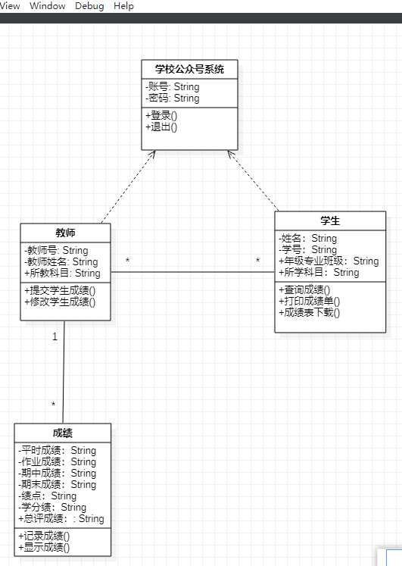

3、网络的普及带给了人们更多的学习途径，随之而来的管理远程网络教学的“远程网络教学系统”诞生了。“远程网络教学系统”的功能需求如下：学生登录网站后，可以浏览课件、查找课件、下载课件、观看教学视频。教师登录网站后，可以上传课件、上传教学视频、发布教学心得、查看教学心得、修改教学心得。系统管理员负责对网站页面的维护、审核不合法课件和不合法教学信息、批准用户注册。

问题：老师需要登录“远程网络教学系统”后才能正常使用该系统的所有功能。如果忘记密码，可与通过“找回密码”功能恢复密码。请使用staruml 画出教师参与者的类图。

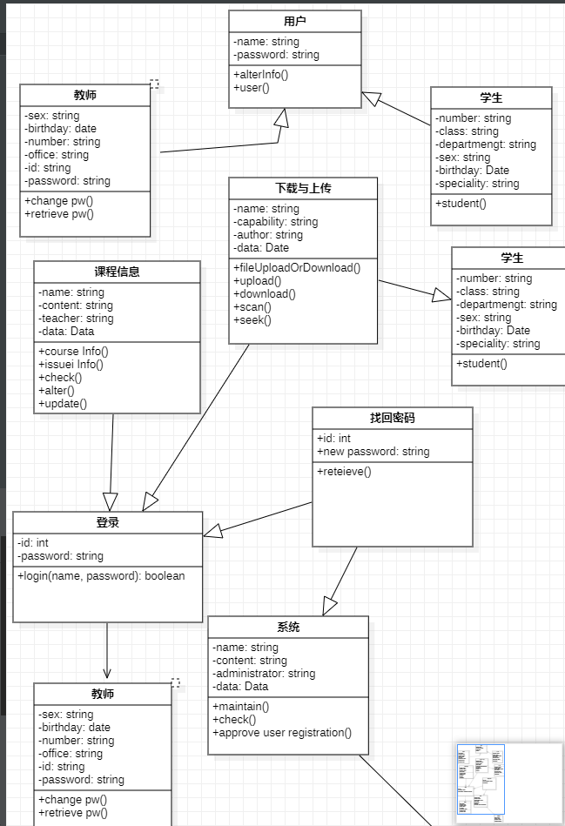

4、上述 3 道作业请都作为一篇博客记录在每个同学的 github 博客中。作业要求：将分组成员的分工在 word 文档类图中说明里进行注明。

作业在 2020 年 12 月 25 日前收齐并以第xx组组长姓名学号命名压缩包，需要包含模型文件(*moj)和 word。

其中 word 文件中需要包含：

1. 理论作业和类图的说明

**已上传到博客**

（2）每名同学的博客地址：

# **[Songxiangwen.github.io](https://github.com/dsblhq/songxiangwen.github.io)**

**Guoliyuan.github.io**

**LHQ-2018212301.github.io**

**Zhaopeng.github.io**

1. 成员及成员分工。

宋祥文：第一题

郭礼源：第二题

林汉清：第三题

赵鹏：第四题